IDinformation | 313
TitreFr | Covid-19 en prison, casse-tête
TitreEN | --
DescriptionFr | Covid-19 en prison, casse-tête
DescriptionEn | --
Auteur | Journaux et Périodiques
TypeR | Image
Resource | 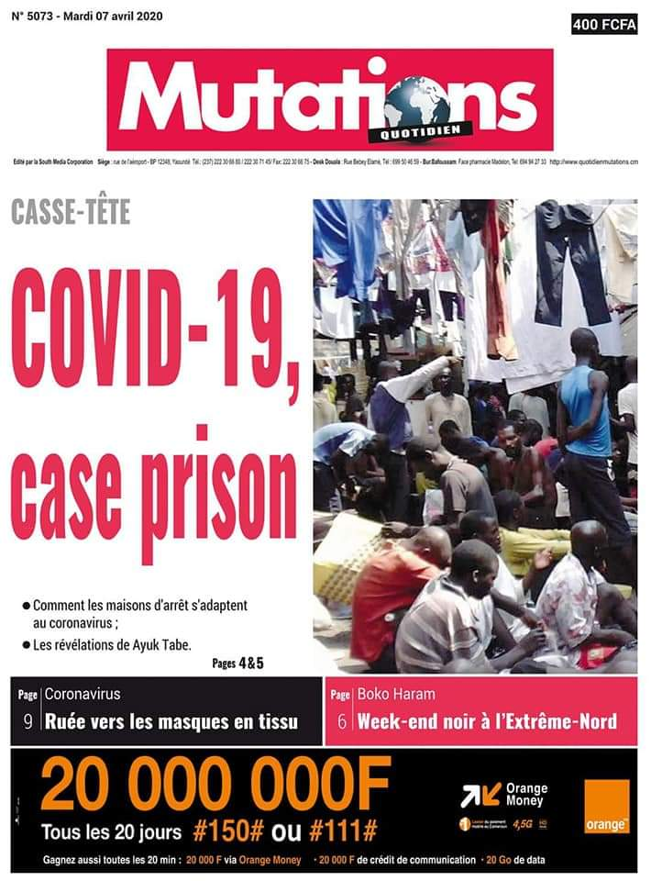
dateE | 13/06/2022
datedecreation | 03/04/2020
tag | covid-19, precaution, prévention
Categorie | Prévention
cat_lieu | Cameroun - Cameroon

